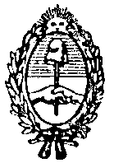
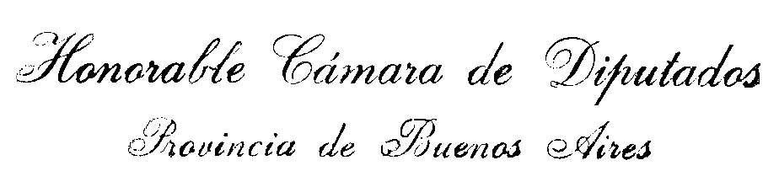

PROYECTO DE RESOLUCION

La H. Cámara de Diputados de Buenos Aires

RESUELVE

Declarar de Interés Legislativo la Jornada sobre el “Día Internacional del Aire Puro”, que se realizará el día 20 de noviembre en el edificio anexo de esta H. Cámara de Diputados, organizada por la Dirección Provincial de Atención Primaria de la Salud dependiente del Ministerio de Salud de la provincia de Buenos Aires.

Fundamentos

El tercer jueves de noviembre de cada año se celebra el Día Internacional del Aire Puro, que tiene por objeto concientizar sobre la importancia de los ambientes libres de contaminantes aéreos, siendo el humo de tabaco el principal contaminante de los espacios interiores. Por esta razón en esa fecha se destaca la importancia de los ambientes 100% libres de humo de tabaco.
La quinta parte del aire que consumimos es oxígeno, sustancia absolutamente necesaria para mantener la vida. Si nuestro sistema respiratorio nos sirve para transportar oxígeno hasta la última célula viva de nuestro cuerpo, también lo hace para tomar de la atmósfera sustancias tóxicas.
La polución ambiental está envenenando nuestros alimentos, nuestro agua, nuestro aire y nuestros cuerpos. Por sus partículas contaminantes además de ser muy tóxica para los animales y las plantas, afecta nuestros pulmones y particularmente a las personas que padecen asma, enfermedades bronquiales o alérgicas
En este sentido debemos comprometernos formalmente a tomar las medidas necesarias, promover estos tipos de encuentros, para que tanto desde lo individual como desde lo colectivo, podamos revertir la situación. ¿De qué manera? Cambiando ciertas costumbres podremos hacer un valioso aporte individual para contribuir a evitar la contaminación.
El Ministerio de Salud, a través de la Dirección Provincial de Atención Primaria de la Salud – Dirección de Patologías Prevalentes, juntamente con la Honorable Cámara de Diputados de la Provincia de Buenos Aires organizan la presente actividad.

